Comment faire un bouillon Dashi?
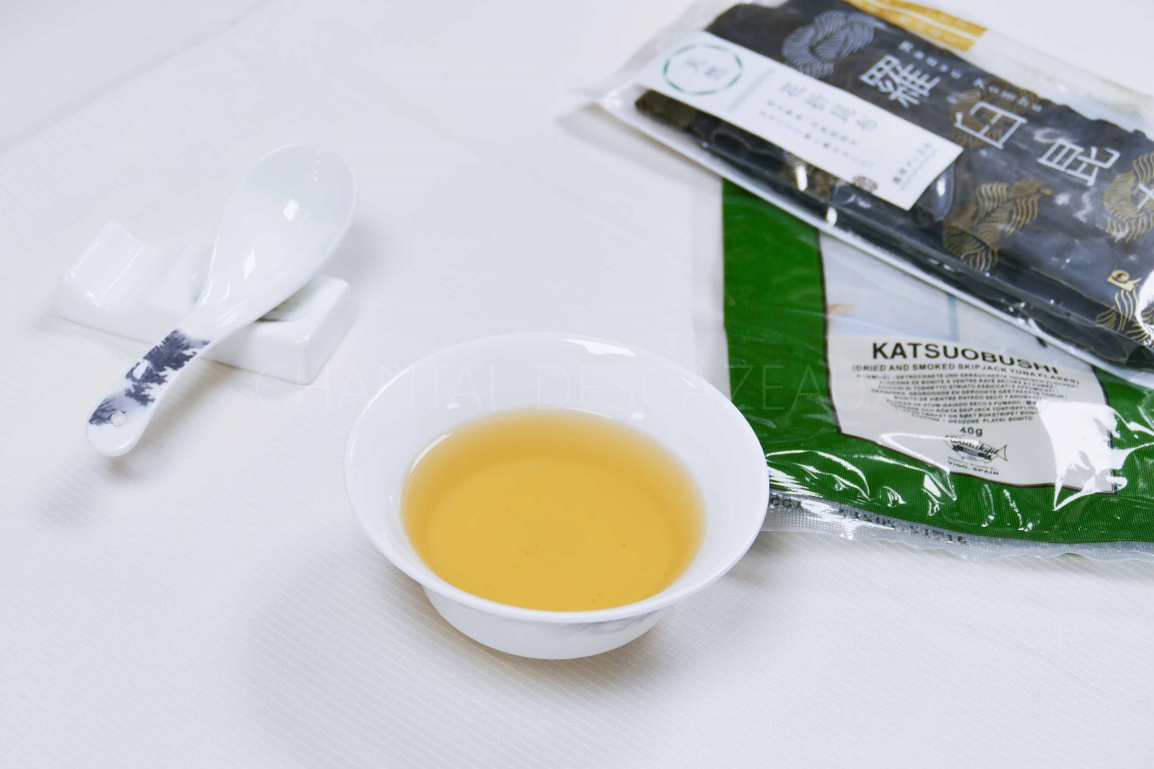
C'est vraiment très simple à réaliser, il nécessite deux ingrédients indispensables:
- L'algue Kombu, une algue brune sauvage qui se développe dans les eaux profondes et froides. Le nord de l'archipel du Japon est champion en production.
- la bonite séchée, fermentée et fumée que l'on trouve déjà râpée, sous forme de flocons appelés " katsuobushi »
Pour la base du Dashi, aucun autre élément n'est nécessaire, avouez que c'est pas si compliqué! Oui mais où trouver ces ingrédients? Dans les épiceries asiatiques bien sûr, mais comme partout il y a différentes qualités.
Choisissez les feuilles d'algues Kombu assez épaisses et charnues, celles d'Hokkaïdo sont de bonne qualité. Dans le commerce, elles se présentent en paquets de larges "feuilles" brunes, sèches et rigides. Les flocons de bonite se présentent comme des légers copeaux très finement émincés.
Vous pouvez réaliser une grande quantité de bouillon Dashi, ça se conserve très bien au frigo et vous pouvez aussi en mettre au congélateur.

Recette du bouillon Dashi (pour 4 litres d'eau):
150 g d’algues kombu , 70 à 80 g de flocons de bonite séchée ( Katsuobushi)

La qualité de votre bouillon dépendra de la qualité des ingrédients.
L’algue Kombu apportera l’Umami, la 5ème saveur avec le sucré, le salé, l’acide et l’amer.
Faire quelques entailles dans les feuilles d’algue pour que la saveur se libère encore mieux dans le bouillon.
Placer les algues dans un grand faitout, remplir avec les 4 litres d’eau froide. Ajouter une pincée de sel et laisser tremper pendant 20 minutes. Porter à petite ébullition, écumer la mousse si nécessaire, et laisser à tous petits frémissements pendant 20 bonnes minutes à partir de l’ébullition. Attention ne pas laisser bouillir fortement sinon le bouillon sera amer.
Sortir les algues et les réserver. Elles pourront être réutilisées une seconde fois pour un autre bouillon Dashi. On peut couper la partie la plus épaisse en fine julienne pour accompagner un plat.
Reporter le bouillon d’algues à ébullition et verser les flocons de bonite séchée. Éteindre le feu aussitôt sinon le bouillon peut prendre un goût amer irréversible et perdra sa limpidité, on doit avoir un bouillon clair et non trouble.
Laisser infuser 3 à 5 minutes (pas besoin de couvrir).
Filtrer alors avec une passoire étamine ou avec un filtre à café pour obtenir un bouillon très pur.
A ce niveau, on a la base du bouillon Dashi, l’or liquide, délicat et aromatique.
Le Dashi ne doit pas être utilisé seul. Sa mission est d'améliorer les autres saveurs, ce n'est pas la saveur principale. Pour assaisonner le Dashi, on peut utiliser une sauce soja, des champignons, des têtes de langoustines... les idées ne manquent pas.
Tout comme nos bouillons cubes, il existe des bouillons Dashi tout fait dans le commerce, mais si vous voulez vraiment un concentré d'Umami, le Dashi maison est inégalable, sa subtilité ne peut être reproduite artificiellement.

www.assiettesgourmandes.fr

